# Relazione progetto-aereo-1

## Ingegneria del Software A.A. 2019/20

### *Breve descrizione*

Lorem ipsum dolor sit amet, consectetur adipiscing elit. Vestibulum elementum neque at est vestibulum rutrum. Etiam convallis aliquam semper. Fusce posuere quam ut ullamcorper maximus. Sed efficitur mi vitae tellus eleifend, ut lobortis quam pulvinar. Sed et metus ac nibh faucibus suscipit. In vel commodo quam. Vestibulum non nisl mi. Sed elementum tellus et urna euismod, vitae maximus libero posuere. Vestibulum ante ipsum primis in faucibus orci luctus et ultrices.

Indice

* diagramma dei Casi d’Uso
* diagramma delle classi a livello di dominio
* diagramma delle classi a livello di progettazione
* almeno un diagramma di sequenza (non SSD) e/o collaborazione
* diagramma dell’architettura software
* almeno un diagramma stati
* almeno un digramma attività

● Diagramma dei Casi d’Uso – Use Case Diagram  
  
*Breve descrizione di come abbiamo ottenuto lo schema.  
In maniera automatica / Manuale, tramite quale tool ecc.*   
  
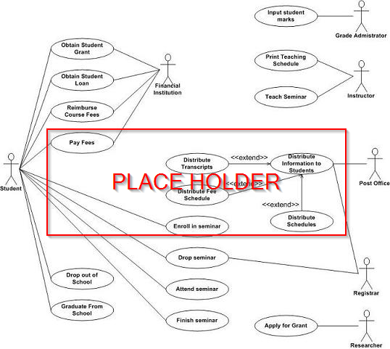  
  
  
  
  
  
  
  
  
  
  
   
  
  
  
  
  
  
  
  
  
  
  
  
● diagramma delle classi a livello di dominio – Domain model

*Breve descrizione di come abbiamo ottenuto lo schema.  
In maniera automatica / Manuale, tramite quale tool ecc.*   
  
  
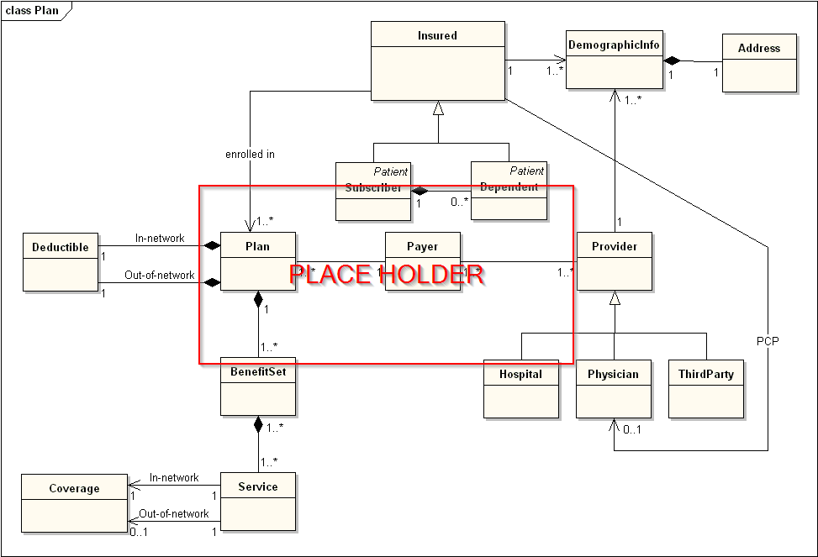

● diagramma delle classi a livello di progettazione  
  
  
??

● almeno un diagramma di sequenza (non SSD) e/o collaborazione – Sequence Diagram

*Breve descrizione di come abbiamo ottenuto lo schema.*

*In maniera automatica / Manuale, tramite quale tool ecc.*  
  
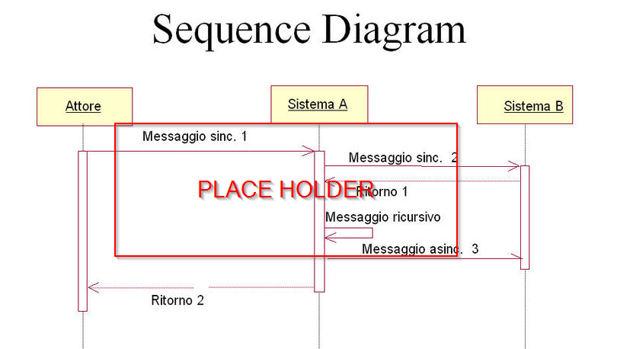

● diagramma dell’architettura software

*Breve descrizione di come abbiamo ottenuto lo schema.*

*In maniera automatica / Manuale, tramite quale tool ecc.*

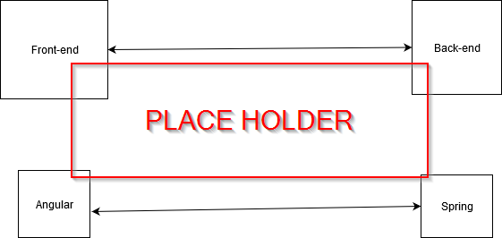

● almeno un diagramma stati – state diagram

*Breve descrizione di come abbiamo ottenuto lo schema.*

*In maniera automatica / Manuale, tramite quale tool ecc.*

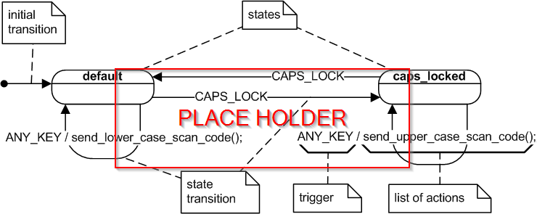

● almeno un digramma attività - activity diagram

*Breve descrizione di come abbiamo ottenuto lo schema.*

*In maniera automatica / Manuale, tramite quale tool ecc.*

